PHỤ LỤC 23
(Ban hành kèm theo Thông tư số 63/2014/TT-BGTVT ngày 07 tháng 11 năm 2014 của Bộ trưởng Bộ Giao thông Vận tải)

Phù hiệu “XE NỘI BỘ”
1. Hình minh họa
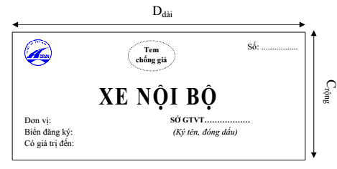
2. Kiểu (phông) chữ và cỡ chữ
Nội dung | Kiểu chữ | Chiều cao chữ  (chưa có dấu) | Chiều rộng chữ
“Số........../.........” | Times New Roman | Cỡ chữ 16 - 18
“XE NỘI BỘ” | Times New Roman  (in hoa) kéo dãn | 20 mm ± 3 mm | 15 mm ± 3 mm
“Đơn vị:”  “Biển đăng ký:  “Có giá trị đến” | Times New Roman | Cỡ chữ 16 - 18
3. Kính thước phù hiệu
Chiều dài: D_{dài} = 200 mm ± 20 mm
Chiều rộng: C_{rộng} = 100 mm ± 15 mm
4. Mầu sắc của phù hiệu: Khung viền và chữ bên trong màu xanh, nền màu trắng.

